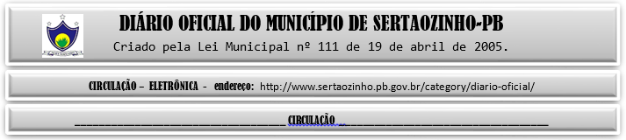

|  |
| --- |
| **ESTADO DA PARAÍBA**  **PREFEITURA MUNICIPAL DE SERTÃOZINHO**    **ADJUDICAÇÃO - PREGÃO ELETRÔNICO Nº 00011/2023**  Com base nos elementos constantes do processo correspondente e observadas as disposições da legislação vigente, referente ao Pregão Eletrônico nº 00011/2023, que objetiva: Aquisições parceladas de óleo lubrificante e correlatos diversos, destinados aos veículos e maquinas pesadas deste município; ADJUDICO o seu objeto a: CARNEIRO DO NASCIMENTO COMERCIO DE PECAS PARA VEICULOS AUTOMOTORES LTDA - R$ 144.275,50.  Sertãozinho - PB, 28 de Março de 2023  ANTONIO MARCOS ANDRADE DA SILVA - Pregoeiro Oficial |

PUBLICAR: